

**“Corporación Educacional Gloria Méndez Briones”**

**“Educando con amor para formar grandes personas”**

**ASIGNATURA: Educación Física NIVEL: Octavo Básico**

**ACTIVIDAD N°: 8 PROFESOR: Mario Acosta**

**Objetivo de la actividad:** Participar de actividades físicas dentro del hogar, con o sin implementos.

**Instrucciones:**

1. Para esta actividad debemos ingresar y observar el video de ejercicios sencillos para mejorar su resistencia, fuerza y flexibilidad del tren inferior y superior.
2. Cada uno de los ejercicios serán demostrados en el video.
3. Para esta clase no necesitaremos materiales de nuestro hogar, solamente un espacio adecuado para realizar los ejercicios.
4. Observar video completo

<https://www.youtube.com/watch?v=pRdmhO1knVI>

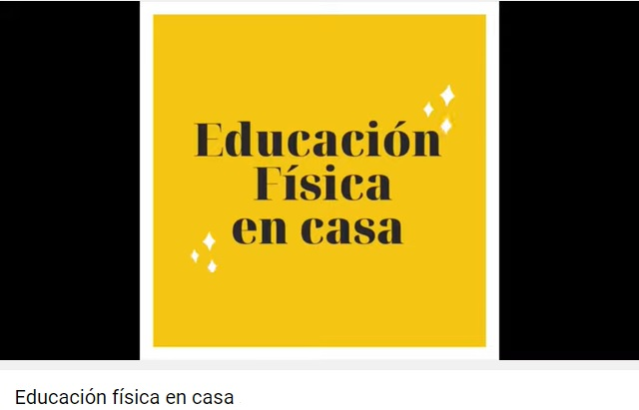

1. Realizaremos 8 ejercicios en 2 series de un tiempo de 40 segundos cada uno.
2. Los ejercicios serán:

* Skipping en el lugar
* Escalador lateral
* Zancadas o también llamadas Estocadas
* Tijeras sentados
* Golpe de puños
* Orugas con salto
* Saltos de rana con desplazamientos hacia adelante
* Coordinación rodilla codo cruzados

1. Debe existir un descanso de 20 segundos entre cada ejercicio.
2. Termina la actividad debes realizar ejercicios de estiramiento muscular; como los vistos en las actividades anteriores y mostrados en la siguiente imagen

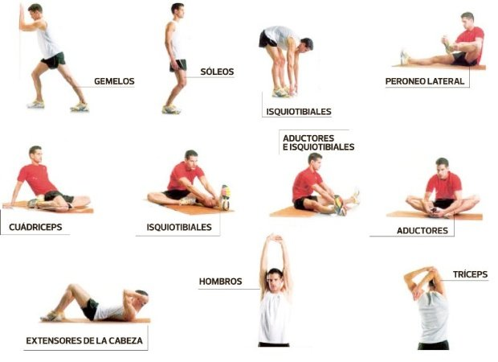

1. Lo ideal, es que la familia también pueda participar con los(as) niños (as)

***Estas actividades la pueden realizar más de una vez por semana; lo ideal sería tres días y con música entretenida de fondo.***

***Recuerden siempre tener una botella de agua para su hidratación***

|  |
| --- |
| **IMPORTANTE:** Ante cualquier consulta o evidencia (fotos o videos) de la realización de las actividades enviar mensaje al correo del profesor [mario.acosta@cegmb.cl](mailto:mario.acosta@cegmb.cl) |